恒大智慧小区项目

**发卡器操作指导书**

|  |  |  |  |  |
| --- | --- | --- | --- | --- |
| **文档信息** | | | | |
| 项目名称 | 恒大智慧小区平台 | | | |
| 文档名称 | 发卡器操作指导书 | | | |
| 项目编号 | G1 | | 文档编号 |  |
| 作者 | 捷顺 阳军 | | 文件类型 | 工作件/交付件 |
| 审批者 |  | | 审批日期 |  |
| 文件名称 | 发卡器操作说明 | | | |
| 内容范围 | 发卡插件的安装以及发卡器的连接发卡 | | | |
| 适用对象 |  | | | |
| **版本信息** | | | | |
| 版本编号 | 版本日期 | 作者 | 修改描述 | |
| V1.0 | 20180126 | 阳军 |  | |
|  |  |  |  | |
|  |  |  |  | |
|  |  |  |  | |
|  |  |  |  | |
|  |  |  |  | |
|  |  |  |  | |

目录

恒大智慧小区项目 1

1 文档说明 4

1.1相关读者 4

1.2术语定义 4

1.3参考资料 5

2 测试环境 6

3 测试范围 7

3.1功能范围 7

3.2待测接口 7

4 人员与设备 18

5 风险 19

# 文档说明

发卡器只支持IE浏览器；

# 插件安装

### 2.1减压安装包

减压安装包ICCardReader.zip

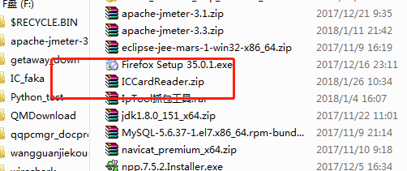

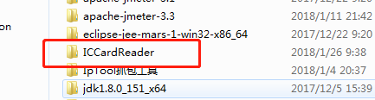

### 2.2安装文件

#### 2.2.1 安装CP210x_VCP_Win7.exe

1) 进入文件ICCardReader安装CP210x_VCP_Win7.exe

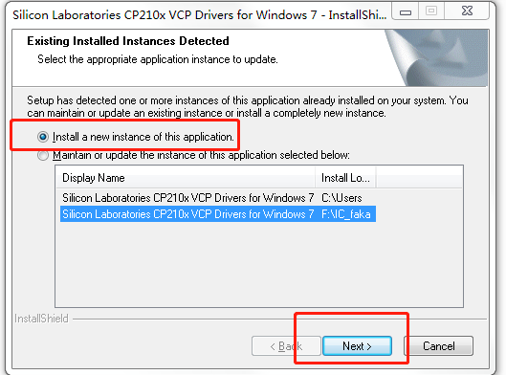

2) 点击Next进入

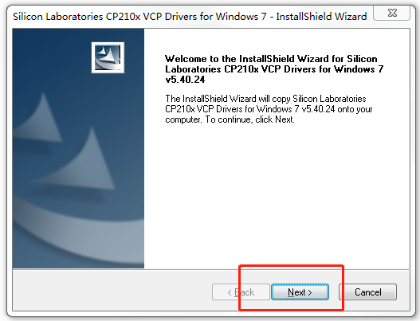

3) 点击Next进入

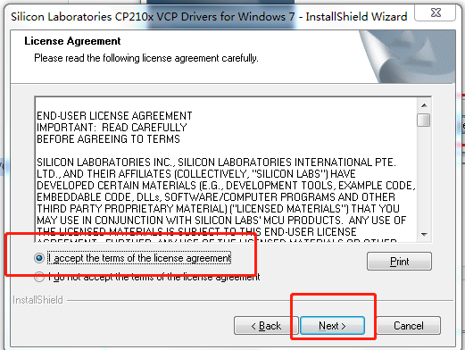

4) 点击Next进入

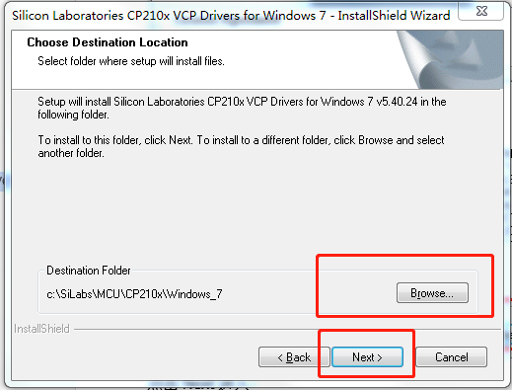

5) 点击Browse选择指定文件（后面有用到该路径）或者记住默认路径，点击Next进入

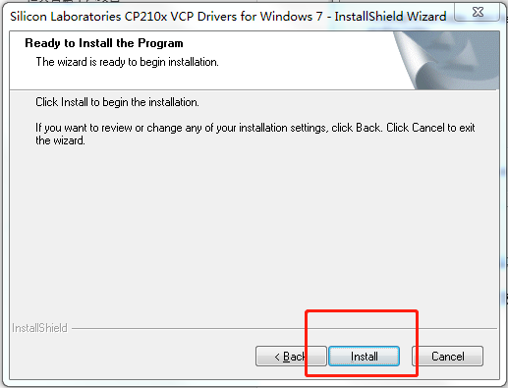

6) 点击Install安装进入

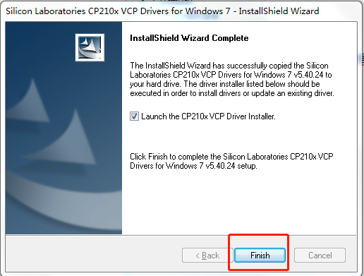

7) 点击Finish进入

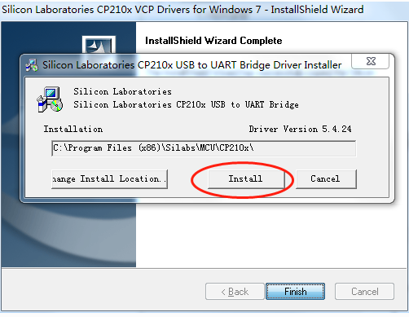

8) 点击Install继续安装进入

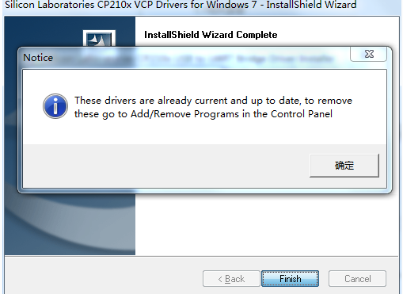

9) 点击确定安装完成。

#### 2.2.2 安装文件reg.bat

1) 进入文件ICCardReader安装运行reg.bat

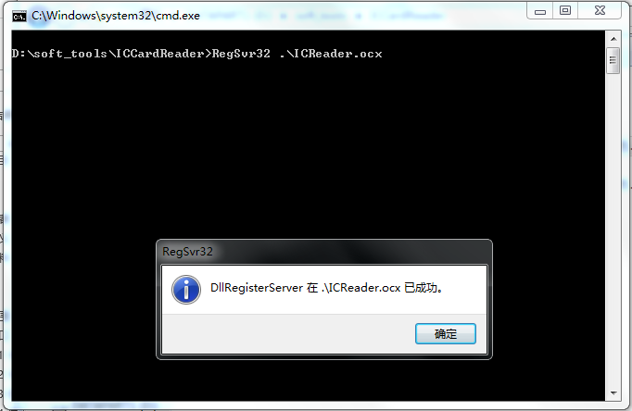

2) 点击确定安装完成；

3）如果安装reg.bat报错，则要用管理员的身份运行reg.bat即可执行成功；

具体操作如下：

在C盘找到window文件，进入window文件，在进入System，在System中搜索CMD，右击CMD文件，以管理员的身份运行，在CMD窗口以管理员的身份运行reg.bat即可；

# 发卡器连接和配置

### 3.1 端口配置

1. 把发卡器连接上电脑；
2. 进入电脑设备管理器；

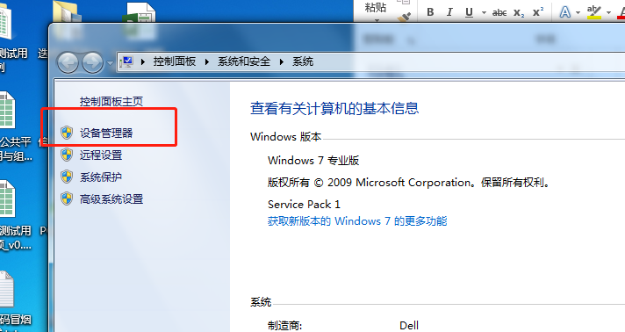

1. 进入设备管理器界面

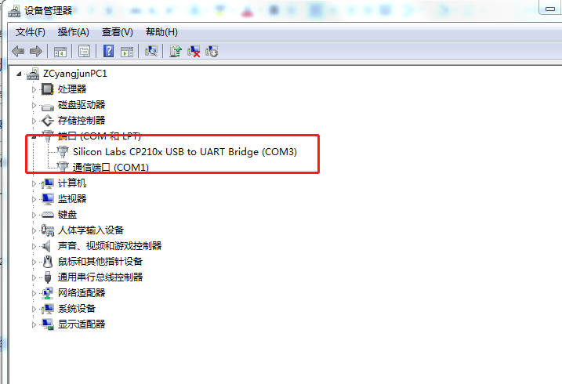

1. 右击端口COM3，点击更新驱动程序软件（P）…

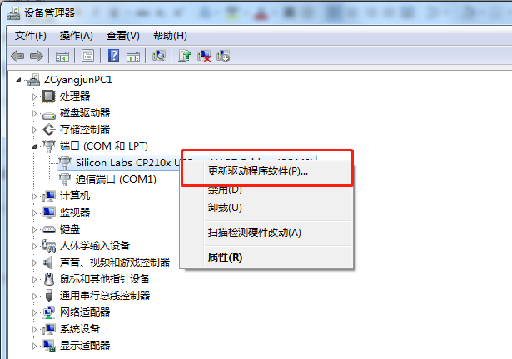

5) 选择浏览计算以查找驱动程序软件

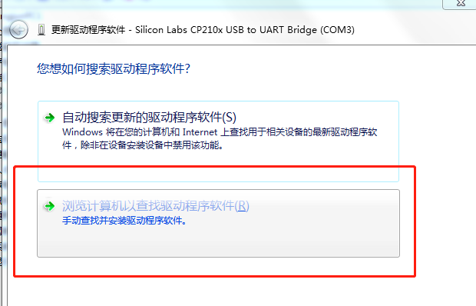

1. 点击”浏览”，选中之前安装包安装的文件目录

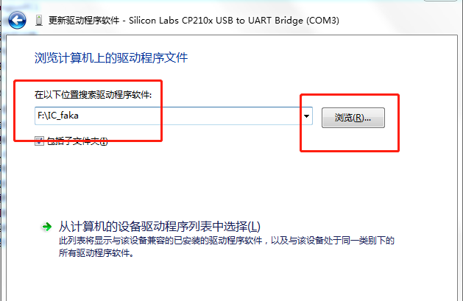

1. 点击下一步

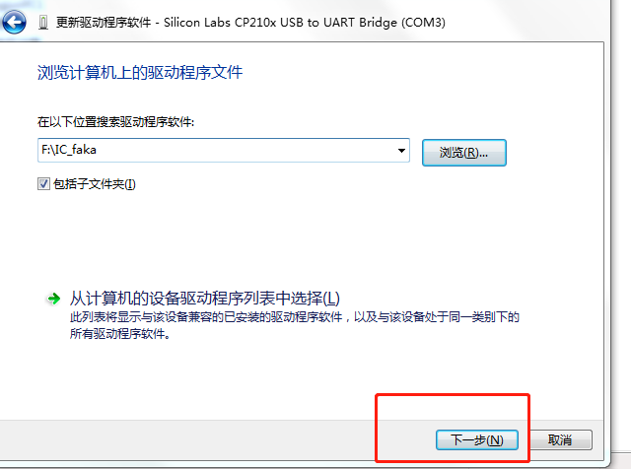

7） 安装后点击关闭完成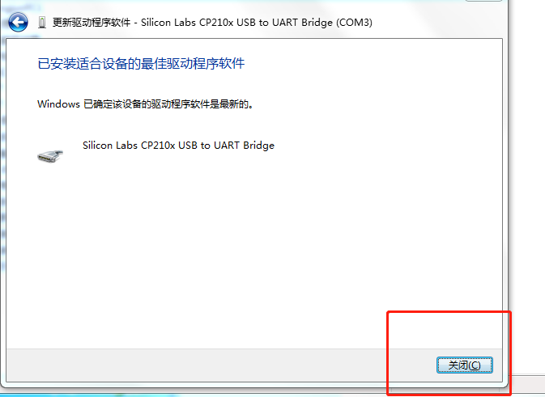

### 3.2 卡片管理界面入库操作

1） 设置端口

**用IE浏览器登录小区平台，弹出是否允许安装插件时，点击允许**。在卡片管理界面的串口列表中选中目标串口，点击设置端口（设置成功会提示“串口打开结果为：true”），截图如下：

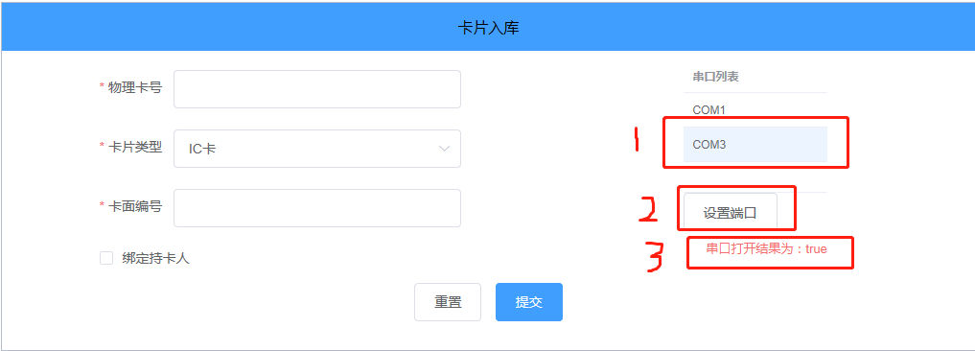

2） 设置好之后即可进行入库、读卡操作；